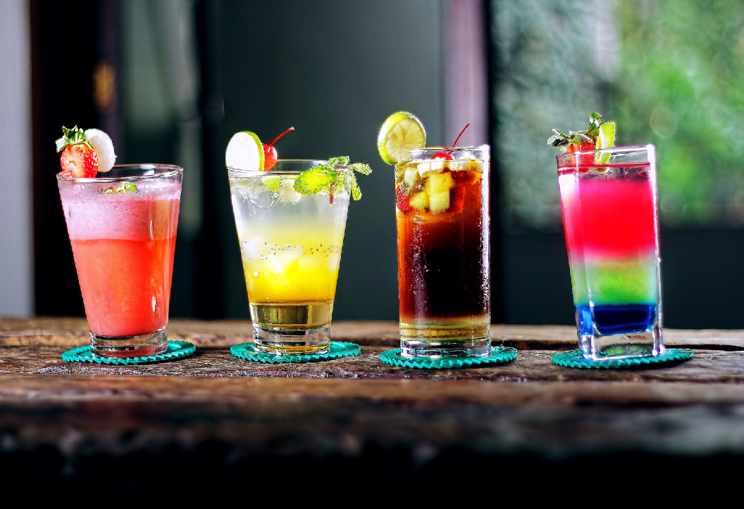CoCktail

methodieken

INHOUD
- Methodieken 3
  - Cocktailmethodiek - bestaande groep 3
  - Cocktailmethodiek - nieuwe groep in afdeling 5
  - Cocktailmethodiek - nieuwe groep op blinde vlek 7
  - Cocktailmethodiek - bovenlokale werking 9
- Materiaallijst 10
- Shoppinglijst 11
- Recepten 12
- Bijlagen 15
  - Geschiedenis 15
  - Brief 15
  - Onderleggers 17

Methodieken
“De kern van kwb-engagement is een groep vrijwilligers die naast het lokale kwb-project ook elkaar de moeite waard vinden.”

In deze uitspraak vinden we meteen twee uitdagingen. Om kwb te maken moeten mensen verbonden worden met een maatschappelijk verhaal én met elkaar! Deze methodiek biedt hier een antwoord op. Naast het samen op zoek gaan naar een gemeenschappelijke ambitie is er ook zuurstof voor beleving, bonding en zelfs teambuilding. Hieronder vind je vier toepassingen van cocktailmethodieken uit de afgelopen jaren.

Cocktailmethodiek #bestaande groep

Doelstelling
Deze variant kan je gebruiken als aanpak voor een spiegelgesprek. De doelstelling
is het benoemen van gemeenschappelijke uitdagingen, het helder krijgen van een toekomstvisie en de goesting in meer aanscherpen. De voornaamste verdienste van deze werkwijze is dat de vrijwilligers inzicht krijgen in hun eigen handelingsruimte. Ze worden zich opnieuw bewust van hun opties. Daarenboven leren de vrijwilligers naast zichzelf ook de anderen beter kennen en krijgen ze een duidelijk zicht op de overeenkomsten en verschillen.

Voorbereiding
De reden om een spiegelgesprek te organiseren is gevarieerd gezien de grote diversiteit aan afdelingen. Neem daarom voldoende tijd om je voor te bereiden en in te spelen op de specifieke situatie van de afdeling. Beslis echter niet op voorhand waar je met dit gesprek naartoe wilt. Jij houdt enkel de spiegel vast; het is aan de vrijwilligers om erin te kijken. Over de volgende aandachtspunten denk je vooraf best grondig na. Of jij als ondersteuner aanstuurt op een spiegelgesprek of de vraag vanuit de groep komt, is een cruciaal gegeven. Het bepaalt immers in grote mate welke verwachtingen er leven en welke doelen er vooropgesteld zullen worden. Is er vooral nood aan een stevige teambuilding, heeft de afdeling een aanzet voor een uitdagende programmatie nodig, of loopt er iets grondig fout in de werking? Het vertrekdoel bepaalt mee de accenten die je legt in het spiegelgesprek. Zorg ervoor dat de deelnemers op voorhand zicht hebben op het opzet van de avond.

Gespreksleidraad
De sfeer heeft een niet te onderschatten invloed op het verloop van de avond. Maak het niet te serieus, animeer de samenkomst, geef negatieve insteken de kans om benoemd te worden maar niet de kans om te groeien!

Stap 1: Schets, inleidend op het spiegelgesprek, de geschiedenis van de cocktail. De achtergrondinformatie vind je achteraan in deze brochure. Verdeel vervolgens de deelnemers in groepjes van drie personen om aan de slag te gaan. De methodiek is

eenvormig, eerst maken we de cocktail en vervolgens spiegelen we. Bereid enkele vragen voor die je naar eigen aanvoelen bij de verschillende onderwerpen kan opwerpen. Ter inspiratie: ‘Eigenheid: waar staat je afdeling voor (missie)’:
- Kiezen we voor een specifieke doelgroep?
- Komen onze activiteiten overeen met waar we voor willen staan?
- Hebben we een zicht op onze leden/deelnemers?
- Ziet de trekkersgroep hun inzet als werk of als fun?
- Hoe plannen we de activiteiten?
- Welke communicatiekanalen gebruikt de afdeling?
- Waar worden ‘beslissingen’ genomen?

Stap 2: Het paradijs/Blue Lagoon. Waar droom je van? Wat is voor jou de grootste uitdaging voor de toekomst? Start met het overlopen van de grootste uitdaging voor iedere deelnemer. Dit is een enorm sterke inspiratiebron voor de rest van de avond. Je voelt als ondersteuner welke thema’s reeds leven en welke deelnemers elkaar vinden. Grijp tijdens de rest van de avond regelmatig terug naar wat de deel­ nemers op dit moment met de groep deelden. Niet alleen voelen ze zich hierdoor betrokken; ze merken ook dat dit spiegelgesprek op maat van hun werking is.

Stap 3: De zoete cocktail/pina colada. Wat smaakt zoet in onze werking? Wat smaakt naar meer? Wat geeft ons goesting en waar maken we graag tijd voor? Waar ben je trots op? Geef hier bewust veel ruimte aan. Zuurstof voor positieve energie is geen overbodige luxe.

Stap 4: De bittere cocktail/mojito. Spiegelen: wat zorgt voor frustratie? Wat loopt stroef? Hier herhalen we de wijze woorden: geef negatieve insteken de kans om benoemd te worden maar niet de kans om te groeien!

Stap 5: Benoem de gemeenschappelijke streefdoelen. Afhankelijk van het vertrek- doel worden specifieke uitdagingen benoemd of een verdere wijze van aanpak afgesproken. Een afdeling kan bijvoorbeeld rond één specifiek thema willen verder werken of veel ruimer gaan.
Opvolging

Bezorg alle deelnemers een receptenboekje en in dezelfde stijl het verslag van de uitwisseling. Een goed verslag maakt het mogelijk om ook na deze samenkomst de voornaamste thema’s te benoemen. De begeleider kan best niet de enige verslag- nemer zijn. Ongeacht wat het opzet is van het spiegelgesprek; het is nu aan jou als afdelingsondersteuner om de geformuleerde afspraken uit het verslag mee op te volgen. Iemand moet het vuur aan de lont houden en daarvoor ben jij de meest geschikte persoon.

Cocktailmethodiek #nieuwe groep in afdeling

Doelstelling
Deze variant kan gebruikt worden bij een werking die op zoek is naar nieuwe gezichten om initiatief nemen. Hiervoor moet men zaadjes planten, bij voorkeur in vruchtbare grond. Het komt erop neer dat nieuwe gezichten de kans krijgen om te proeven van het fun­aspect van organiseren. De rol die de afdeling voor ogen heeft voor deze nieuwe vrijwilligers is sterk afhankelijk van de levensfase van de afdeling. Toch is de essentie van deze eerste stap in sterke mate gelijklopend over de ambi- ties heen. Activeren, binden en verbinden!

Voorbereiding
De eerste stap is het overtuigen van de groep om de handen in elkaar te slaan. Door middel van een spiegelgesprek kan je tot een gedragen analyse komen waar- bij de kans groot is dat er meerdere vrijwilligers het project samen met jou willen trekken.

Dit lukt niet altijd. In dat geval kan je eventueel rechtstreeks met een gemotiveerde vrijwilliger afstemmen of dit haalbaar is. Je kan vervolgens aan het bestuur vragen of dit project mag plaatsvinden, geruggesteund door de duidelijke boodschap dat de werklast bij jou en je kompaan zal komen te liggen.

De levende lijst in drie stappen
Maak tijdens een bestuursvergadering of werkgroep een lijst aan van mensen uit jullie omgeving. Doe dit zonder in hun plaats argumenten te bedenken om niet bij kwb te komen. Spreid deze denkoefening over twee momenten zodat men zeker niemand over het hoofd ziet. Denk aan leden, niet­leden, kinderen van doorwinter- de kwb’ers, inwijkelingen, mensen uit het oudercomité, partners, …

De tweede vergadering maak je van al deze namen een lijst. Laat nu je analytisch vermogen maar op volle toeren draaien. Wie is bevriend met wie, wie zat er samen in de Chiro, wie gaf er reeds positieve signalen in het verleden, … Schrijf in een tweede kolom al de bevindingen neer.

Om tot een product te komen na deze inspanningen kan je als begeleider terug op de voorgrond treden. Help de groep om de kansen te optimaliseren. Linken tussen personen kunnen vaak tot clusters leiden. Zorg voor een evenwichtige doelgroep. Bepaal ten slotte een volgorde van aanspreken die kansen biedt om zoveel mogelijk mensen over de streep te trekken.

De werving in drie stappen
Als bijlage vind je een voorbeeldbrief waar je mee aan de slag kan als eerste stap in de werving. Personaliseer deze brief en post deze bij voorkeur in een handgeschre- ven enveloppe in de bus van de personen op de lijst. In de brief kondig je aan op

welke datums de huisbezoeken zullen plaatsvinden. Zorg dat de mensen deze brief 14 dagen vooraf zeker ontvangen hebben.

Zoals hierboven reeds vermeld is de tweede stap in de werving de huisbezoeken. Op de in de brief vooropgestelde datums ga je met twee kwb’ers op bezoek bij de personen op de lijst. Het is fijn om hier als begeleider bij te zijn. Doe dit samen met een charismatische vrijwilliger of met een vrijwilliger die linken heeft met de persoon in kwestie. Probeer de mensen te overtuigen van het concept zoals het in de brief beschreven staat en inventariseer de reacties. Ter afronding van de huis­ bezoeken worden mailadressen verzameld. Vraag de personen ook uitdrukkelijk of zij nog mensen kennen die graag mee zouden werken.

Ten slotte wordt er een mail verzonden om de mensen uit te nodigen op een cocktailbrainstorm. Om zoveel mogelijk mensen mee aan boord te krijgen worden er een aantal datums vooropgesteld met bijvoorbeeld een Doodle. Zorg voor veel verschillende tijdstippen. Voor elke groep blijken er andere voorkeuren te zijn.
Als de datum bevestigd is, stuur je een officiële uitnodiging waarin je nogmaals
oproept om vrienden of kennissen mee te brengen die mogelijk geïnteresseerd zijn.

Gespreksleidraad eerste brainstorm
Tijd om de debatten te openen! Prent de doelen vooraf goed in. Je gaat als afdelingsondersteuner de deelnemende nieuwe gezichten animeren met een leuke avond rond cocktails shaken én hen begeleiden en doelgericht motiveren tot het uitwerken van één activiteit. De eerste stappen in de hechting aan elkaar en aan het project zijn cruciaal. Zorg dus voor een warm welkom en een vlotte kennis­ making, bewaak de sfeer, iedereen aan het woord, zuurstof voor ideeën, …
Aan het einde van het proces breng je als begeleider een zekere mate van doel- gerichtheid, zodat er een eerste resultaat op tafel ligt. Doe dit samen met een vrijwilliger! Indien dit niet mogelijk is, kan je een collega vragen. In de volgende vijf stappen wordt beschreven hoe de brainstorm verloopt. De geschiedenis van de cocktail en de bijhorende recepten vind je als bijlage in deze brochure.

Stap 1: Schets de geschiedenis van de cocktail als inleiding op de workshop. In het verlengde hiervan vragen we de deelnemers naar hun eigen geschiedenis op het vlak van organiseren. De gespreksbegeleider noteert de antwoorden van de deel- nemers op steekkaarten. Deze worden later in de methodiek gebruikt.

Stap 2: We maken een bloody mary als pittige cocktail. We drinken deze samen op en vertellen over de skills en competenties die we meebrengen vanuit onze beroepservaring. De input van de deelnemers wordt opnieuw door de begeleider op de steekkaarten genoteerd.

Stap 3: Nu genieten we van een heerlijke zoete cocktail, bijvoorbeeld een mojito. Deze staat voor wat we willen doen in onze vrije tijd. Het gaat over talenten en passies. Waar maken we graag tijd voor? Een laatste keer worden de antwoorden

op steekkaarten geschreven.

Stap 4: Tijdens stap vier creëren de deelnemers hun eigen groepscocktail. Ze krijgen een resem ingrediënten aangeboden waar ze als groep een cocktail mee mogen maken. Wanneer iedereen nadien zijn verse groepscocktail in de hand heeft, worden de steekkaarten uit de voorgaande stappen op tafel gelegd. De opdracht luidt dan ook: maak een cocktail met deze nieuwe ingrediënten. Met andere woorden: creëer een activiteit. Je kan deze oefening eerst in groepjes doen om vervolgens terug te koppelen naar de grote groep. Dit is de cruciale stap in
je begeleidingsmoment. Speel in op enthousiasme, zorg dat mensen elkaar echt horen, zoek linken tussen voorstellen, ga crescendo!

Stap 5: Kom voorzichtig terug op aarde en plaats de voeten zachtjes op de grond door het eerste voorstel van concept te parafraseren en enkele afspraken te maken. Wanneer komen we opnieuw samen? Wie werkt wat uit? Wie legt contact met …? Voel als begeleider zelf aan hoe concreet je kan gaan.

Opvolging
Smeed het ijzer als het heet is! Dat is ook bij deze methodiek het geval. Wanneer
de groep met een voorstel op de proppen is gekomen, is het belangrijk om dit te ondersteunen. Volg afspraken op en contacteer de personen tussentijds om na te gaan of ze hulp kunnen gebruiken. Etaleer het voordeel om het plan in een
kwb­context te realiseren door goede omkadering te bieden. Denk aan financiële middelen uit de afdelingskas, uitleenmaterialen, insteken uit het programma­ aanbod, …

Bewaak de bridging naar de afdeling! In eerste instantie probeer je de vrijwilligers onderling te verbinden aan elkaar, aan het project en aan jou als ondersteuner. De stap om in contact te komen met de afdeling is echter cruciaal. Pak dit strategisch aan.

Engagement begint vaak met iets kleins. Laat de groep haar eigen doelen en ambi- ties bepalen. Laat ze een eigen netwerk ontwikkelen, een eigen manier van verga- deren en een eigen cultuur van organiseren. Bewaak als begeleider de omgeving en biedt veiligheid om te experimenteren. Nieuwe vrijwilligers moeten tenslotte hun eigen fouten kunnen maken.

Cocktailmethodiek #nieuwe groep op blinde vlek

Doelstelling
Deze versie van de cocktailmethodiek richt zich op groepen die elkaar nog niet kennen. Hiermee spelen we in op de blinde vlekken in sommige gemeentes. Dit kan natuurlijk een plek zijn waar vroeger een kwb was of waar de plaatselijke kwb-af- deling niet bewust meer aan vernieuwing werkt, maar geen probleem heeft dat in hun gemeente zo’n vernieuwingsinitiatief zou ontstaan.

Deze uitbouwmethodiek is bedoeld om nieuwe mensen te leren kennen, hun interesses te inventariseren en ze eventueel te inspireren tot de organisatie van minstens één activiteit. Met deze info kan de ondersteuner aan de slag om een vervolgtraject uit werken. Eventueel kan dit dan uitmonden in een nieuwe kwb­ afdeling.

Voorbereiding
Via promotie brengen we een groep van maximum 20 deelnemers bij elkaar. Trek de leeftijdgrens op 45 jaar. Je gaat actief rekruteren bij een Chiro, jeugdhuis, oud­leiding, kinderen van kwb­leden, etc. Probeer ook nieuwe gezichten aan te
spreken. Mensen die in de wijk zijn komen wonen of die niet echt een verenigings- verleden hebben.
Deze methodiek is dus niet gericht naar het animeren of bevragen van een reeds bestaande verouderde ledengroep. Het gaat om vernieuwen, verbreden en verjongen. Is over de haag kijken op zoek naar nieuw bloed voor kwb. Deelnemers waar potentieel in zit, die we nog niet grondig kennen en die misschien momen- teel nog niet zo simpel in een plaatselijke klassieke afdelingsstructuur opgenomen kunnen worden. We gaan eerst apart met hen een traject afleggen, zonder ze te overladen met de kwb-geplogenheden. Het is een doelgerichte avond die verder gaat dan gezelligheid. Deze strategie moet je vooraf goed inprenten bij je werving.

Werkwijze avond
We zetten de deelnemers per drie aan één shaker. Hierdoor creëren we automatisch een graad van groepsdynamiek. Na een korte inleiding in de wereld van de cocktails en een kennismaking met de deelnemers, gaan we over tot de praktijk. Het eerste uur bestaat uit in groep vijf cocktails maken. Je vertelt aan de deelnemers hoe ze de cocktail moeten maken. Je zorgt voor een luchtige sfeer en de alcohol doet de rest.

In het volgende deel van de avond gaan ze zelf aan slag. Er zijn namelijk nog voldoende ingrediënten en de receptenboekjes. Zorg dus zeker dat je er voor elke deelnemer één afprint. Ze kunnen zich zo nog gemakkelijk twee uur bezighouden. Dit is het moment waarop je als groepswerker in actie komt. Aan de hand van een onderlegger, met enkele interessante voorbeeldactiviteiten, ga je naar hun
interesses polsen. Hierdoor weten we na afloop wat eventueel hun gemeenschap- pelijke interesses zijn, welke verhalen met elkaar verbonden kunnen worden. Wie weet reiken ze zelf een leuk idee aan!
Op het einde van de avond worden al enkele informele afspraken gemaakt om een eventueel vervolgtraject in te plannen. Gezien de aangeschoten toestand van de deelnemers kan je deze best zelf noteren.

Opvolging
Zoals eerder in deze nota neergeschreven: het ijzer smeden doe je het best als het

heet is. Wacht enkele weken en contacteer dan de geïnteresseerde deelnemers via het opstellen van een Doodle voor een vervolgafspraak.
Daarna is het aan de ondersteuner om toe te werken naar een vervolgdoel. Dit allemaal volgens de gemeenschappelijke interesses van de ‘jongeren’ en/of ‘nieuwelingen’. Dit is een proces met vallen en opstaan, maar zeker de moeite om een potentiële nieuwe afdeling of subafdeling (jong kwb of een themagroep) van een lokale afdeling uit te bouwen met fris bloed.

Cocktailmethodiek #bovenlokale werking

Doelstelling
Deze variant heeft als doel een sterke bovenlokale uitwisseling te bewerkstelligen. Niet alleen de vrijwilligers krijgen inzicht in hun eigen werking en die van de medeafdelingen. Ook jij als begeleider bekomt een schat aan informatie over de mogelijke toekomstige begeleiding van zowel de bovenlokale als de plaatselijke werking.

Voorbereiding
De bovenlokale groep waarmee je aan de slag gaat kan zeer uiteenlopend zijn. Ze kan bestaan uit vrijwilligers uit een afgebakende geografische regio, vrijwilligers kunnen samengebracht worden op basis van variabelen als leeftijd of geslacht, maar evenzeer kan de groep bestaan uit vrijwilligers met een bepaalde thematische voorkeur. De aanpak in voorbereiding zal hier sterk afhankelijk van zijn.

Nu je de doelgroep voor ogen hebt bepaal je het gewenste doel van deze uitwisseling. Dit kan de uitwisseling op zich zijn, het opzetten van een gemeen- schappelijke activiteit of zelfs de start van een traject.

Afhankelijk van de keuze van de doelgroep en het vooropgestelde doel bewerk je de vragen in onderstaande leidraad. Om de vragen te stellen zijn er drie moderatoren nodig. Zoek naar vrijwilligers of collega’s om je bij te staan. Zorg ervoor dat deze op elkaar zijn afgestemd.

Gespreksleidraad
De sfeer heeft een niet te onderschatten invloed op het verloop van de avond. Maak het niet te serieus, animeer de samenkomst, geef negatieve insteken de kans om benoemd te worden maar niet de kans om te groeien.

Stap 1: Schets de geschiedenis van de cocktail, deze vind je als bijlage. Verdeel vervolgens de groep in drie. Probeer diversiteit te creëren in elke groep. Trek bijvoorbeeld een groepsnummer of -kleur uit een hoed om het lot te faciliteren.

Stap 2: Verspreid over het lokaal bevinden zich drie tafels met een begeleider. Elke groep start haar traject aan een andere tafel. De groepen schuiven om het halfuur door naar een andere tafel.

Stap 3: De groepsleden leren aan elke tafel één cocktail shaken. Elke tafel kent naast een eigen huiscocktail ook specifieke reflectievragen. Terwijl de deelnemers hun cocktail opslurpen vuurt de barman deze vragen in het rond en inventariseert de resultaten van de uitwisseling. De begeleider blijft zitten, de groep schuift door.

- De zoete cocktail/pina colada: Wat smaakt zoet in onze werking? Wat smaakt naar meer? Wat geeft ons goesting en waar maken we graag tijd voor?
- De bittere cocktail/mojito: Wat is de zure appel waar we soms doorheen moeten bijten? Wat ervaar je als moeilijkheden om je als vrijwilliger te profileren en anderen te blijven motiveren? Wat zijn de uitdagingen?
- Het paradijs/Blue Lagoon: Wat smaakt naar het paradijs? Wat zijn je dromen?
Toekomstvisie op de werking of het gekozen thema.

Stap 4: De groepen komen terug samen. De groepsbegeleiders delen hun ervaring met de gehele groep. De groep kan hierop reageren of bijkomende vragen stellen. Indien nodig worden er afspraken gemaakt in het kader van een vervolgtraject.
Denk hierbij aan concrete afspraken rond timing en inzet.

Stap 5: Bezorg alle deelnemers een receptenboekje en in dezelfde stijl het verslag van de uitwisseling. Contacteer de meest in het oog springende deelnemers later voor een reactie.

Laatste stap: Ga op tafel staan, trek je broek uit en dansen maar!

Materiaallijst
Reeds in de koffer:
- 7 shakers
- 1 blender
- 7 shotglazen
- 3 muddlers
- 5 strainers
- 8 longdrinkglazen

Zelf nog voorzien of aan de afdeling vragen:
- 2 fruitpersen
- snijplankjes
- aardappelmesjes
- een vuilzak
- keukenhanddoeken
- 7 mojito (of hoegaarden) glazen

a shoppinglijst cocktails
Voor een groep van twintig personen mag je op de volgende ingrediënten rekenen (de alcohol mag gerust het B­merk van een supermarkt zijn, dit hoeven zeker niet de duurste (merk)flessen te zijn):

Benodigdheden | Hoeveelheid
rietjes | 100
ijsblokjes | min 200
limoenen | 20
rietsuiker | 1kg
munt | 3 bussels
citroenen | 20
poedersuiker | 1kg
ananassap | 2 liter
spuitwater | 4 liter
kokosnootmelk | 1 blik
ananas | 1
cola | 2 liter
cranberrysap | 2 liter
aardbeien | 4 bakjes
sinaasappelsap | 2 liter
grenadine | 1 liter
room | 0.5 liter
rum | 2 flessen
gin | 1 fles
tequila | 1 fles
wodka | 2 flessen
triple sec | - fles

3 b shoppinglijst moctails
Benodigdheden | Hoeveelheid
rozemarijn | 10 tal takjes
tonic | 2 liter
pompelmoes | 10
Crodino | 4 x pakje van 6flessen
Perensap | 3l
Vanillestokje | 20
Gemberbier (ginger ale) | 20 blikjes of flesjes
Vanille-essence | 1 potje
Ahornsiroop | 1 flesje
Peer | 6
Rumsiroop (vb Monin) | 1
Rietsuikersiroop | 1l
Crushed ijs | 5 l
Aardbeienlimonadesiroop | 1l
Aardbeiconfituur | 2 potjes

4 a Recepten cocktails

Mojito
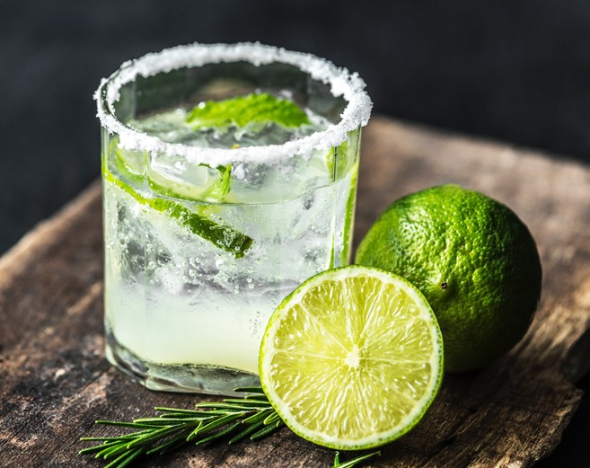
Per persoon: 5 cl rum - 1/2 limoen - 3 theelepels rietsuiker - 3 takjes munt - ijsblokjes - sodawater

Pak een groot whisky- of longdrinkglas en schep er de suiker in. Knijp de helft van de limoen uit en gooi de andere helft erbij. Stamp even; hierdoor komen zowel de sappen als de oliën uit de limoen vrij. Even goed roeren en vervolgens de blaadjes munt toevoegen. Vervolgens het geheel wat voorzichtiger stampen (je wil de blaadjes munt heel houden, maar wel de olie uit de munt halen) en de rum toevoe- gen. Opnieuw roeren en aanvullen met
geschaafd ijs of ijsblokjes en soda of bruiswater. Nog even roeren en garneren met een takje munt en twee rietjes.

Ginn Fizz
Per persoon: 5 cl gin ­ 10 cl soda of bruiswater ­ 3 cl vers citroensap ­
2 tl poedersuiker - 1 hand crushed ice - 5 ijsblokjes

Koel het glas voor met het crushed ijs. Meng in het glas de gin met het citroensap
en de poedersuiker. Doe de ijsblokjes in de shaker, zet het mixglas erop en schud krachtig. Verwijder het ijs uit het glas, zeef de cocktail erin en voeg soda of bruiswater toe.

Pina colada
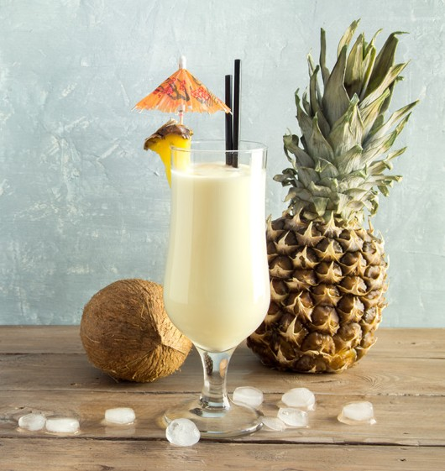
Per persoon: 5 cl rum - 4 cl vers ananassap - 3 cl kokosnootmelk - 1 schijf verse ananas in partjes - 1 stukje verse kokosnoot - 2
grote scheppen crushed ijs

Blender alle ingrediënten ongeveer tien seconden. Schenk de cocktail in het glas, en garneer met een ananaspartje en een rietje. (Tip: eigenlijk moet
je voor dit recept geen kokosmelk maar coconut cream gebruiken. Dat is dikker van substantie. Je kan coconut cream zelf maken door verse geraspte kokos en melk in gelijke hoeveelheden samen te laten inkoken. Zeef dit vervolgens door een doek en laat goed uitlekken. Het gedeelte dat achter- blijft is de coconut cream.)

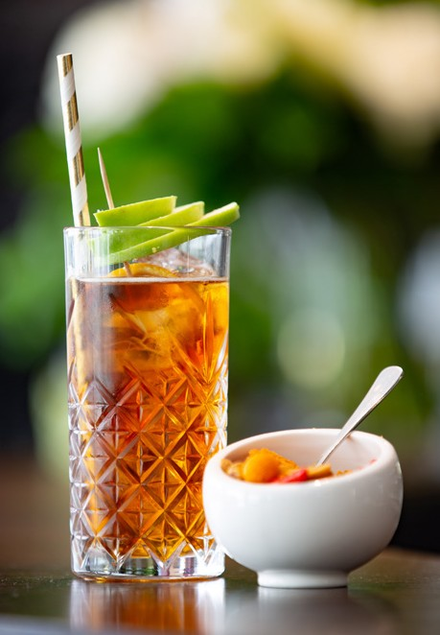
Long island ice tea

Per persoon: 3 cl gin - 3 cl tequila - 3 cl wodka - 3 cl
(witte) rum ­ 3 cl triple sec ­
2 cl vers citroensap - 1 scheutje cola

Vul het glas op met ijs. Voeg de gin, tequila, witte rum, wodka en triple sec toe. Roer even door met een cocktaillepel. Voeg vers citroensap toe. Top af met een
scheutje cola en roer nogmaals goed door. Serveer met een partje citroen en een rietje.

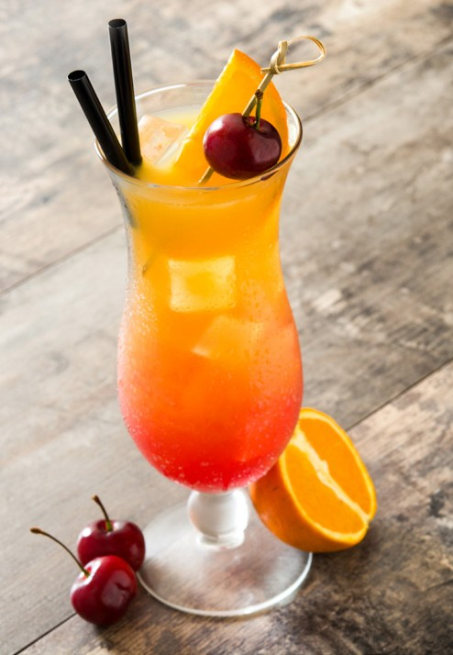
Sex on the beach
Per persoon: 2 cl Peach Schnapps - 4 cl Vodka - 4 cl cranberrysap -
- cl (vers) sinaasappelsap

Doe alles samen in een cocktailshaker met ijs. Stevig schudden en zeven.

Cosmopolitan
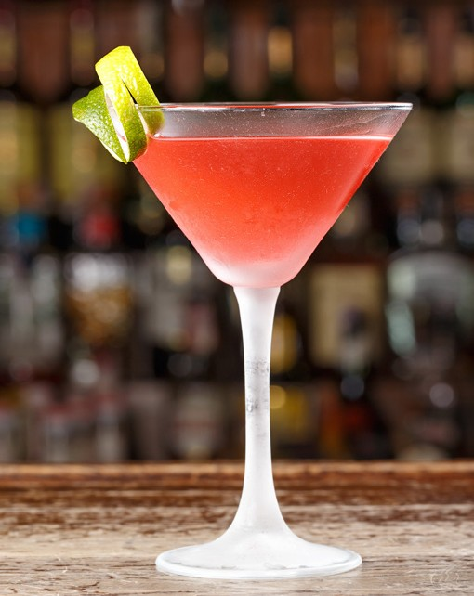
Per persoon: 2 cl vodka - 2 cl triple sec - 2 cl cranberrysap - 1 cl limoensap

Er zijn verschillende versies van de Cosmopolitan (het drankje van de populaire serie ‘Sex and the City’). Hier staat de versie die wij lekker vinden, maar speel gerust zelf wat met de verhoudingen en maak hem naar je eigen wensen.

Vul een cocktailshaker met de vodka, de triple sec, het cranberrysap en een klein beetje limoensap. Voeg wat ijsblokjes toe en shaken maar! Serveer de Cosmopolitan in een traditioneel cocktailglas.

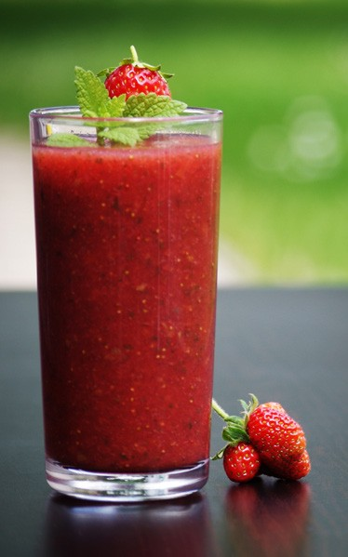
Strawberry Daiquiri
Per persoon: 3 cl (witte) rum – 3 cl limoensap ­ 4 aardbeien
- 1 eetlepel poedersuiker - ijsblokjes

Doe alle ingrediënten in de blender (inclusief enkele ijsblok- jes) en blend totdat alles fijn is. Schenk de cocktail in een cocktailglas. Garneer bijvoorbeeld met een schijfje limoen op een prikker.

Alice (klassieker)
Per persoon: 8 cl sinaasappelsap - 8 cl ananassap - 2 cl grenadinesiroop - 2 cl room

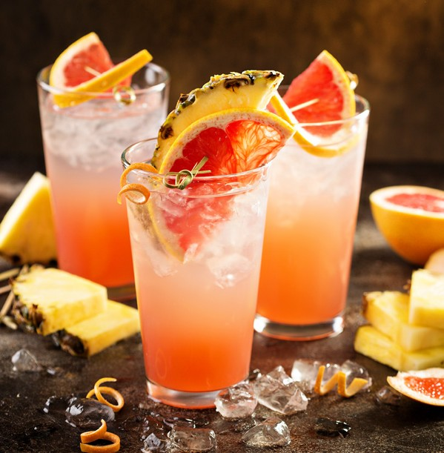
Doe alle ingrediënten met vier ijsblokjes in de shaker. Sluit de shaker en schud het geheel ongeveer 15 seconden door elkaar. Giet de inhoud van de shaker door een zeef op drie à vier ijsblokjes en serveer met een rietje.

b Recepten moctails

Pompelmoes-tonic
Per persoon: 15 ml limoensap – 15 ml pompelmoessap – pompelmoes (plakjes) – tonic – crushed ijs – 30 ml Crodino (rode) – takjes verse rozemarijn
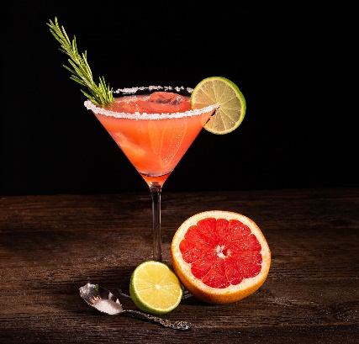

Doe het pompelmoesplakje in het glas. Vul het glas verder met crushed ijs en de Crodinio.

Pers de limoenen en pompelmoes of gebruik kant en klaar sap.

Schenk er het limoen- en pompelmoessap op en leg aan met de tonic.

Werk af met het takje rozemarijn.

Sprankelende perenpunch

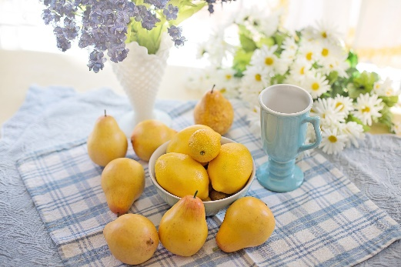
Per persoon: 50 ml perensap - halve koffielepel vanille-essence - 1 vanillestokje - 1 eetlepel ahornsiroop - gemberbier (ginger ale, alcoholvrij) – 1peer – citroensap – 30 ml rumsiroop (van Monin, deze is alcoholvrij)

Snij de peer in fijne plakjes en besprenkel met citroensap. Vul een shaker met het perensap, de vanille-essence, ahornsiroop en rumsiroop. Vul aan met ijs en shake goed tot het ijskoud is. Schenk de mocktail in een glas en leng aan met ijs en ginger ale. Stop er een plakje peer en een vanillestokje in.

Virgin Mojito
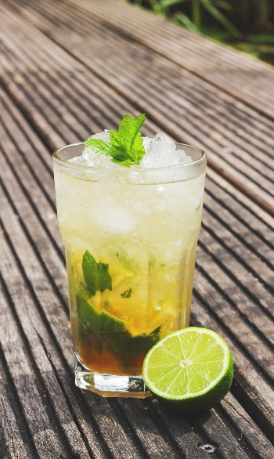
Per persoon: 8 blaadjes verse munt + extra voor de afwerking – bio limoen + extra voor de afwerking – halve koffielepel riesuikersiroop – 1 koffielepel rietsuiker – crushed ijs - spuitwater

Doe de muntblaadjes in een groot glas met de suiker en de rietsuikersiroop. Stamp met een houten stamper, met draaiende bewegingen, tot de blaadjes gekneusd zijn en je de munt goed ruikt. Rol de limoentjes stevig over je werkvlak heen en weer. Hierdoor komt er meer sap vrij. Pers de limoen en giet het sap bij in het glas. Roer om en laat een minuutje staan, zodat de smaken goed kunnen vermengen. Vul het glas tot boven toe met crushed ijs. Overgiet met spuitwater, werk af met een rietje en wat extra limoen en munt.

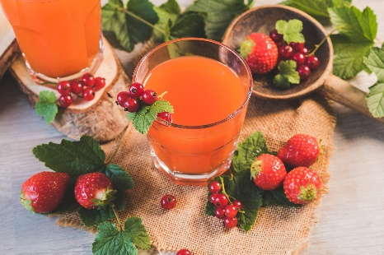

Virgin Mojito
Per persoon: halve limoen – halve eetlepel rietsuiker – 50ml koud water – halve eetlepel aanbeienlimonadesiroop – 40 gram aardbeienconfituur – crushed ijs – 1 verse aardbei

Pers de limoen uit. Doe het sap met de suiker in de cocktailshaker; Meng het water en de limonadesiroop tot limonade. Voeg samen met de confituur en crushed ijs toe aan de shaker. Schud 30 seconden. Verdeel over de glazen en garneer het glas met de aardbei.

Bijlages

Geschiedenis
Het woord Cock-tailed werd in de 18e eeuw gebruikt om een niet-raszuiver renpaard mee aan te duiden. Hetzelfde woord bleek ook een goede naam voor een gemixt, en dus niet zuiver, drankje. Het gebruik van gemixte alcoholische dranken was echter al veel ouder. Zo stamt de Bloody Mary al van vlak na de dood van Mary Tudor.
Pas ten tijde van de drooglegging werd de cocktail echt populair. Aangezien de illegaal gestookte jenever vaak niet smaakte, werd het al gauw de gewoonte om deze met allerlei ingrediënten te mixen.

Later ontstonden, onder invloed van de Tikicultuur, de tropisch vormgegeven cocktails, zoals de Mai Tai, de Zombie en de Blue Hawaii.

De brief
Beste Tim,

Misschien ben je een beetje verbaasd om van ons deze brief te krijgen, maar we willen je uitdagen om met ons kwb op de kaart te zetten. Met jouw hulp en steun willen we het sociale netwerk van Nijlen een epo­injectie toedienen.

Sta ons toe deze straffe uitspraak even te verduidelijken.
Iedereen kent kwb Nijlen O.L.V. van de prachtige activiteiten die reeds vele jaren worden georganiseerd. Prachtige wandelingen, culturele activiteiten als zang of toneel, lekker eten en drinken, sterke infoavonden, ons blokjesfestival, de heksen- tochten …

Kwb zoekt regelmatig straffe personen die mee invulling willen geven aan een sterke vereniging in hun buurt. Nieuwe gezichten brengen nieuwe ideeën met zich mee. Nieuwe ideeën zorgen op hun beurt voor verfrissende activiteiten en tot slot vertaalt dit zich ook in een vernieuwd netwerk.

Dit is belangrijk. Kwb Nijlen O.L.V vindt dat inwoners van ons dorp de kans moeten
krijgen elkaar te ontmoeten, zich te engageren, en om kwaliteitsvol te leven!

Zoals je waarschijnlijk uit het voorgaande kan opmaken, willen wij jou graag bij onze werking betrekken. Alvorens je deze brief klasseert wegens te weinig tijd, willen we je toch vragen nog even verder te lezen.
We zijn niet op zoek naar vrijwilligers die zich levenslang ongelimiteerd voor kwb willen inzetten. We schrijven je deze brief met als doel een groepje met frisse ideeën samen te brengen die in het komende schooljaar één swingende activiteit willen organiseren.

We hebben deze brief aan jou en tien andere personen uit de buurt bezorgd. Dit is

dus geen standaardbrief die we aan eender wie hebben verstuurd. Wij geloven in jou!

Wie meedoet, kan rekenen op een goede ondersteuning vanuit onze afdeling. Wij zullen paraat staan met onze kennis, ons netwerk en onze handen, indien jullie dit wensen. Het roer van het schip wordt echter door jou en je kompanen bediend. Jullie zetten de koers uit, jullie bepalen de richting.

Heb je zin om samen aan de slag te gaan of heb je nog vragen? Bel ons gerust even op. Je kan telefonisch terecht bij Jan: 03/xxxxxxxx.
Op 20 en 21 mei 2015 bezoeken we de mensen die we hebben aangeschreven, om het opzet verder te verduidelijken en reacties te inventariseren. Indien je een
voorkeurdatum of tijdstip hebt, mag je dit aan ons laten weten. Als geen enkele van deze datums past of ons bezoek niet op prijs wordt gesteld, mag je dit laten weten. Je kan natuurlijk ook nog de avond zelf de deur in ons gezicht dichtslaan …

Hopelijk tot binnenkort!

Vriendelijke groeten,
Jan en Jos

Ik ben:
(naam)
Je kan me bereiken via GSM:
(nummer)
Knusse Warme Buurt Meerle
MeeR

Ik wil verder geïnformeerd worden op volgend (mail)adres:

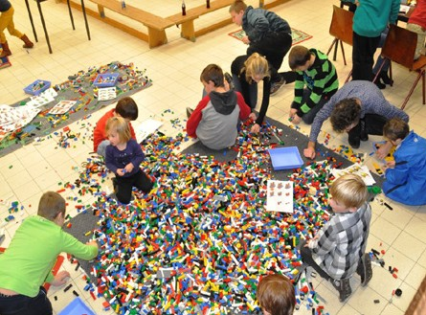
4.3 Onderleggers
MEE ORGANISEREN
wel - misschien - niet
DEELNAME
wel - misschien - niet

Het zou fijn zijn mocht je ons laten weten:
Eigen voorstel:
Brouwerijbezoek
Gezins-avondzoektocht
Zaklampentocht, samen met de kinderen in het bos
Stadsbezoek
Lekkerbekkentocht:
Wandelen, ontdekken, leuke doe-uitdagingen en lekkere hapjes onderweg.
Bowling
Kubb—of Mölkky tornooi:
Een vikingvariant op petanque voor de hele familie .
Forelvisdag
Paintball
Café Mangé:
Gezinsetentje voor gezinnen met weinig tijd, zeer goedkoop en gezellig
BEOORDELING
ok - geen mening - niet ok
ACTIVITEIT
(kruisje in de juiste kolom)
    - welke activiteiten jouw voorkeur hebben
    - waaraan je wel of niet
zal deelnemen
    - of je zin hebt om eens
iets mee te organiseren
Hartelijk dank!
17

een Knusse Warme Buurt

Ik ben:
(naam)
Je kan me bereiken via GSM:
(nummer)
Sint-Antonius

Ik wil verder geïnformeerd worden op volgend (mail)adres:

ACTIVITEIT

Vakantie in mijn straat
BEOORDELING
ok - geen mening - niet ok
DEELNAME
wel - misschien - niet
MEE ORGANISEREN
wel - misschien - niet

Naaiclub

Bierbrouwcursus

Kubb—of Mölkky tornooi:
Een vikingvariant op petanque voor de hele familie .

Bowling

Zaklampentocht voor ganse gezin

Workshop Truffels Maken

Het zou fijn zijn mocht je ons laten weten:
(kruisje in de juiste kolom)
- welke activiteiten jouw
voorkeur hebben
- waaraan je wel of niet zal deelnemen
- of je zin hebt om eens
iets mee te organiseren

Hartelijk dank!

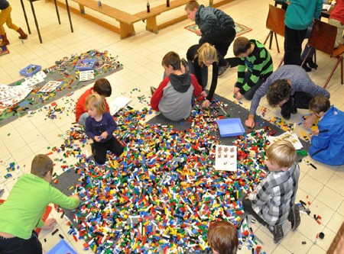
18
Computerclub

Fietsen

